От 19.11.2024г №2-05-05.1/ 1435 Мядельскому районному

исполнительному комитету

Государственное учреждение «Мядельский районный центр гигиены и эпидемиологии» просит разместить статью на сайте Мядельского исполнительного комитета в рубрике «Единые дни здоровья»:

21 ноября «Всемирный день некурения; Профилактика онкологических заболеваний»

Приложение: на 2 л.

Главный врач

Мядельского райЦГиЭ Н.В. Паршуто

Будаш 23386

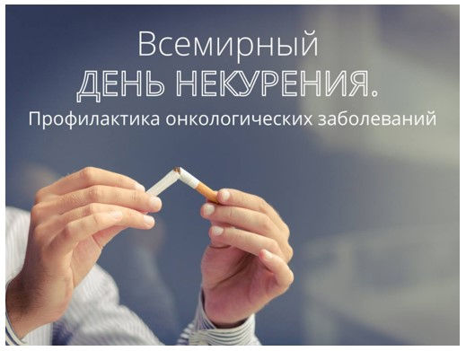**21 ноября Всемирный день некурения: Профилактика онкологических заболеваний**

Целью проведения дня некурения, является повышение уровня информированности населения в отношении пагубных последствий потребления табака, приводящих к возникновению зависимости и ряда серьезных заболеваний, формирование у гражданского общества поддержки мер, направленных на борьбу с потреблением табака.

По данным Министерства статистики и анализа Республики Беларусь 73% заядлых курильщиков попробовали курить до 17 лет, т.е. еще в период обучения в школе.

В состав табачного дыма входит около 4000 различных компонентов, в том числе 755 углеводородов, 920 гетероциклических азотистых соединений, 22 нитрозамина, а также газовые фракции несгоревших частиц и смол.

Никотин относится к сильным растительным ядам. Его смертельная доза, 80-120 мг она содержится в одной сигарете. В организм при выкуривании сигареты поступает 2-4 мг никотина. Чем чаще человек курит, тем больше никотина поступает в его организм. Даже при выкуривании одной пачки сигарет за короткое время может наступить тяжелое отравление и даже смерть.

По данным Международного союза по борьбе с раком (UICC) сегодня 30% всех случаев смерти от рака связаны с курением.

***Рак легкого***

Среди заболевших раком легкого курящие составляют более 90%, а среди остальных большинство являлись пассивными курильщиками, т.е. с детства находились среди курящих.

***Рак полости рта***

Факторами развития рака полости рта в 75% случаев является курение и употребление алкоголя.

***Рак мочевого пузыря***

Риск возникновения рака мочевого пузыря и почки среди курящих выше в 5-6 раз. Он растет с увеличением числа выкуриваемых в день сигарет и длительности курения, а также у начавших курить в молодом возрасте.

Не существует безопасной сигареты и безопасного уровня курения. Единственным наиболее эффективным способом снижения опасности для здоровья остается прекращение курения.

***Отказ от курения в любом возрасте оправдан, поскольку:***

* через 8 часов уровень кислорода в крови возвращается к норме;
* через 48 часов человек обретает обоняние и вкус;
* через 1 месяц становится легче дышать, исчезают утомление, головная боль;
* через 6 месяцев проходят бронхиты, восстановится сердечный ритм;
* через 1 год вдвое уменьшается возможность умереть от ишемической болезни сердца;
* через 5 лет в 2 раза сокращается вероятность заболеть онкологическими заболеваниями.

***Продли себе молодость и десять-пятнадцать лет жизни.*** ***Бросай курить!***

**С уважением Мядельский районный центр гигиены и эпидемиологии**